TESTE DE AVALIAÇÃO | 5A
Nome:___________________________________________ N.º______ Turma_____
Data: ____/____/____ Classificação ____________ Professor(a) ______________
Encarregado de Educação: ______________________________________________

1. Na sala A, onde se encontra ligado um aspirador, o nível sonoro atinge os 92 dB. Devido à propagação do som, o nível sonoro atingido na sala B é de 68 dB.
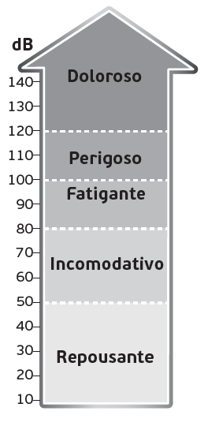
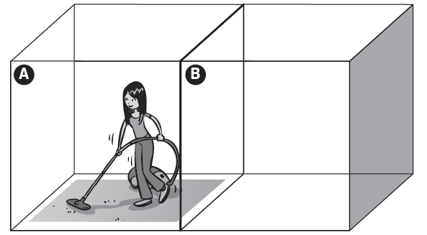

1.1. Com base na escala ao lado, classifica o ruído produzido pelo aspirador.
________________________________________________________
________________________________________________________

1.2. Na sala B funciona uma sala de estudo. Os níveis concentração dos alunos poderão ser afetados? Justifica.
_________________________________________________________________________________________________________________________________________________________________________________________________________________________________

1.3. De que forma pode ser reduzido o nível sonoro atingido na sala B?
______________________________________________________________________________________________________________________________________________________

2. O comandante de um navio está com receio de encalhar, uma vez que desconhece a forma do fundo oceânico nas águas para onde se desloca.
A B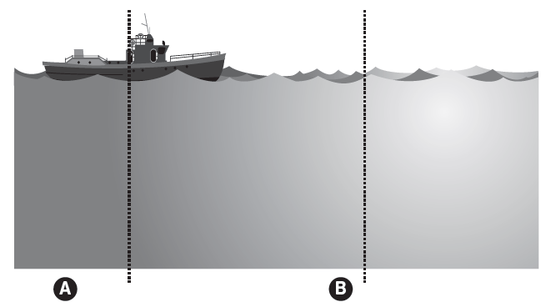
2.1. Que técnica poderá utilizar o navio para determinar a forma do fundo oceânico?
___________________________________________________________________________

2.2. Usando essa técnica o navio enviou um sinal na direção vertical quando se encontrava na localização A, o qual regressou ao barco passado 2,3 segundos. No local B, repetiu o mesmo procedimento, tendo o sinal demorado 1,4 s a atingir o fundo oceânico.

2.2.1. Com base nas informações, conclui se os receios do comandante eram justificados. Explica o teu raciocínio.
____________________________________________________________________________________________________________________________________________________________________________________________________________________________________________________________________________________________________________

2.2.2. Calcula a que distância se encontrava o navio do fundo oceânico na localização A.
(vsom na água = 1500 m/s)
Apresenta todos os cálculos que efetuares.

2.3. Que fenómeno está diretamente relacionado com a existência de eco?
□A) Reflexão. □B) Transmissão. □C) Reverberação. □D) Absorção.

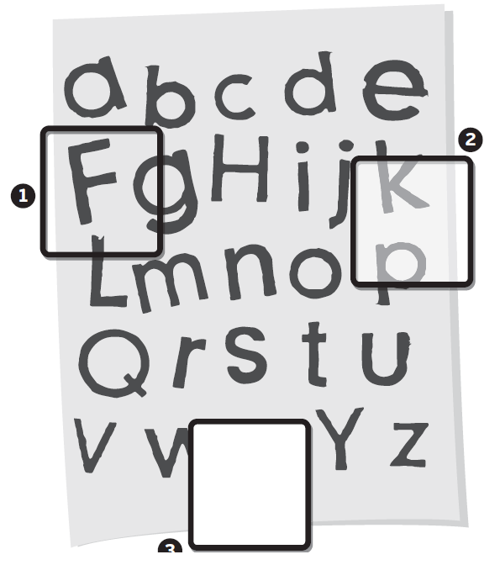
3. A figura ilustra uma folha de papel com o abecedário impresso e três quadrados feitos de materiais diferentes colocados à frente da folha de papel.

3.1. Classifica cada um dos quadrados quanto ao modo com se deixam atravessar pela luz.
_________________________________________________________________________________________________________________________________________________________________________________________________________________________________

3.2. Classifica as afirmações seguintes como verdadeiras ou falsas.
□ A) A folha de papel é um corpo luminoso.
□ B) A leitura do texto no papel é possível devido à reflexão difusa da luz.
□ C) Os corpos opacos produzem sombras.
□ D) Uma fonte luminosa pontual permite a leitura do texto no papel.

3.3. A fonte luminosa que estava a incidir no papel foi direcionada para um espelho, nas posições ilustradas abaixo.
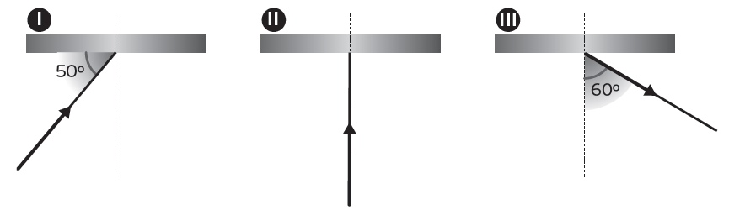
3.3.1. Indica o ângulo de incidência em cada caso.
___________________________________________________________________________

3.3.2. Indica em qual dos casos a pessoa que segura a fonte luminosa poderia ficar encandeada. Justifica.
______________________________________________________________________________________________________________________________________________________

4. Na sociedade atual vivemos rodeados de radiação. Considera os seguintes objetos, vulgarmente presentes em nossas casas.
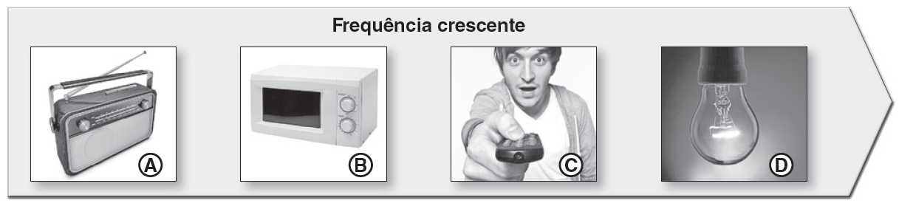

4.1. Indica outro aparelho usado no quotidiano que emite ou recebe radiação eletromagnética.
___________________________________________________________________________

4.2. Indica o nome da radiação do espetro eletromagnético associada ao funcionamento de cada um dos objetos A, B, C e D.
A ____________________________________ B ___________________________________
C ____________________________________ D ___________________________________

4.3. Assinala a figura que representa a evolução das ondas eletromagnéticas ao longo da sequência, A, B, C e D.
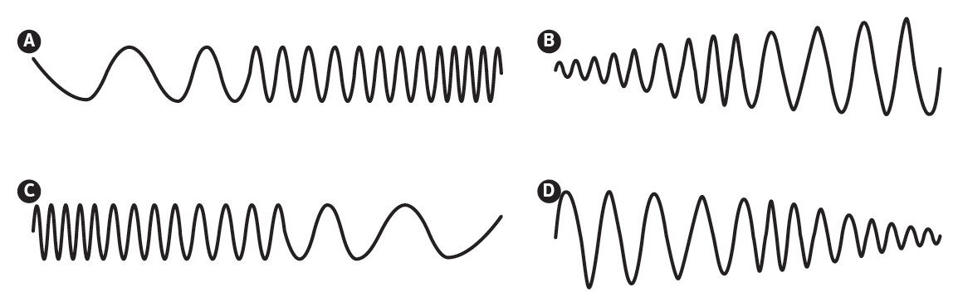

4.4. Assinala a afirmação correta:
□ A) As ondas sonoras fazem parte do espetro eletromagnético.
□ B) Uma lâmpada azul emite radiação de maior frequência que uma lâmpada vermelha.
□ C) Todas as radiações do espetro eletromagnético têm a mesma energia.
□ D) O espetro eletromagnético é o conjunto de todas as radiações visíveis.

5. No quotidiano estamos mais habituados aos espelhos planos. Contudo, em alguns dos materiais que nos rodeiam estão presentes espelhos de outros tipos. Uma colher pode funcionar simultaneamente como um espelho côncavo e um espelho convexo, de acordo com a face utilizada.

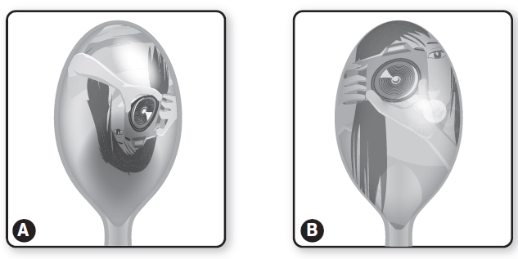

5.1. Indica qual das representações corresponde ao uso da colher como um espelho convexo.
______________________________________________________________________________________________________________________________________________________

5.2. Indica uma aplicação dos espelhos convexos no quotidiano.
______________________________________________________________________________________________________________________________________________________

5.3. Refere duas características da imagem que se formou na face côncava da colher.
______________________________________________________________________________________________________________________________________________________

5.4. Explica o que acontece se a pessoa se aproximar muito da colher na situação A.
_________________________________________________________________________________________________________________________________________________________________________________________________________________________________

5.5. Num espelho plano as imagens são:
□ A) invertidas, virtuais e do mesmo tamanho do objeto.
□ B) direitas, reais e simétricas.
□ C) direitas, virtuais e simétricas.
□ D) invertidas, reais e do mesmo tamanho do objeto.

